Liceo Particular Mixto San Felipe

Unidad Técnico Pedagógica

Enseñanza Básica

**GUÍA DE TRABAJO N° 2**

**Matemática 1° básico (Semana del 18 al 29 de mayo)**

|  |  |
| --- | --- |
| **Objetivo** | Identificar los números ordinales del 1 al 10. |
| **Instrucciones** | Con ayuda de tus padres realiza las actividades que se muestran a continuación. |
| **Descripción del Aprendizaje** | Reconocer los números ordinales del 1 al 10. |
| **Ponderación de la Guía** | 5% |
| **Correo del docente para consultas** | [afarias@liceomixto.cl](mailto:afarias@liceomixto.cl) / [vferreira@liceomixto.cl](mailto:vferreira@liceomixto.cl) |

1. A continuación debes observar el siguiente video llamado “Números ordinales”[**https://www.youtube.com/watch?v=wIJnchzAj1k**](https://www.youtube.com/watch?v=wIJnchzAj1k)

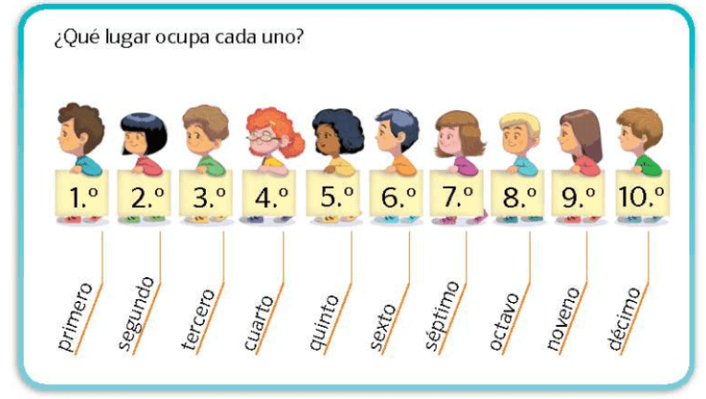 Los números ordinales nos sirven para ordenar los números elementos. Observa

1. Usando juguetes como: autitos, peluches, los ordenan en filas indicando el que se encuentra en el primer, segundo, tercer, cuarto, quinto, sexto, séptimo, octavo, noveno y décimo lugar. Con la ayuda de los padres se les indica que juguete está en el tercer lugar y el niño lo indica con su dedo y así sucesivamente los los siguientes números. Reforzar los números ordinales con actividades cotidianas por ejemplo cual es el segundo hermano en la familia, cuál es el cuarto mes del año, en que curso va tu hermano mayor, etc.
2. Encierra la ubicación correcta de cada animalito.

